У организации уже имеется свой сайт, сайт предназначен для банковской структуры, но не подходит по своему внутреннему составляющему для компании сельского туризма. Руководящим отделом принято расширить отдел программистов, и добавить в него трёх человек для разработки сайта визитки и корпоративного портала. Так как основное программное обеспечение банка написано на языке C# (Рисунок 1.5), то и разработкой для компании сельского туризма будет использоваться тот же язык на платформе .Core. новые программисты возьмут на себя обязанность разработки проекта под поручительством старших программистов банка. Будут активно использовать для веб разработки и другие языки: JavaScript, Razor, Html 5, Css.

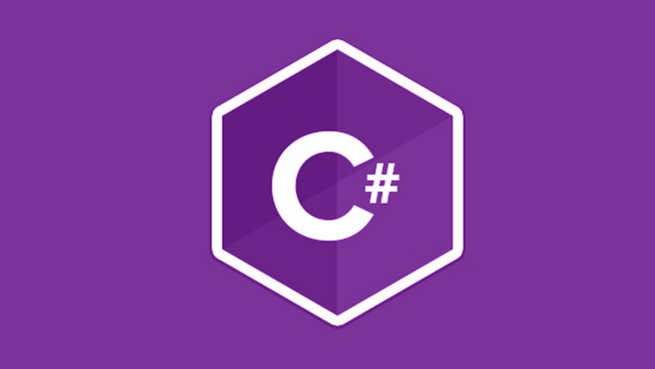

Рисунок 1.5 Эмблема C#